四川省施工企业工法申报
管理信息系统

（企业用户操作手册）

四川省住房和城乡建设厅
2014年07月

目录
1系统运行环境 1
1.1 系统支持 1
1.2 最低硬件配置 1
1.3 设置IE 1
1.4 登录系统 2
1.5 界面说明 4
2 工法申报操作指南 5
2.1 工法申请 5
2.1.1 新增工法申报 5
2.1.1.1 基本信息 6
2.1.1.2 主要完成单位 9
2.1.1.3 主要完成人 10
2.1.1.4 工法应用工程 11
2.1.1.5 成熟可靠性说明 12
2.1.1.6 工法关键技术 12
2.1.1.7 科技成果奖励情况 13
2.1.1.8 专利情况 14
2.1.1.9 企业技术标准情况 15
2.1.1.10 企业技术标准情况 15
2.1.1.11 技术水平和技术难度 16
2.1.1.12 应用情况及应用前景 16
2.1.1.13 经济效益和社会效益 17
2.1.1.14 附件上传 17
2.1.1.15 数据上报 18
2.1.1.16 申请表打印 18
2.1.2 编辑 19
2.1.3 浏览 19
2.1.4 删除 19
2.1.5 撤销上报 19
3 技术支持 20

1系统运行环境

系统支持
本系统需在windows操作系统环境下运行，浏览器版本Internet Explorer6.0或以上版本。

最低硬件配置
CPU：P4 2.0以上，内存：大于512M，低于此配置，会影响系统运行速度，甚至无法正常使用。

设置IE
登录本系统时，将四川省住房和城乡建设厅网址（www.scjst.gov.cn）加入为可信任站点。步骤如下：
1.打开IE浏览器，点击菜单栏的工具选项，在下拉列表中选择
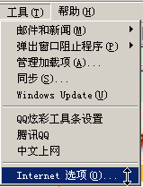
2．在弹出的窗口中选择插页，选择然后点击按钮。
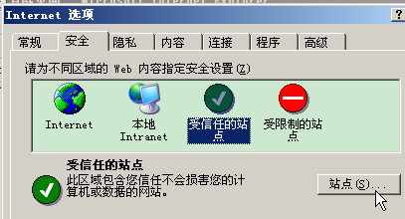
3．在弹出窗口中，将本系统网址添加到区域中，点击按钮，再点击按钮即可。如图1-3所示：
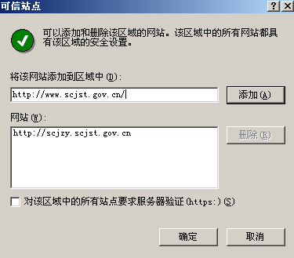
图1-3

登录系统
1）打开IE浏览器(Internet Explorer)，在地址栏中输入“http://www.scjst.gov.cn”，按回车键，进入四川省住房和城乡建设厅网页，在界面中点击“建筑管理”，如下图所示：
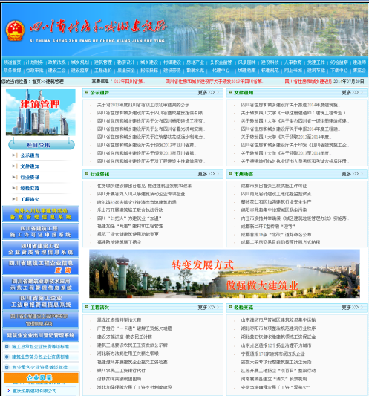
2）进入建筑管理栏目以后，在网页左侧点击系统入口栏下方点击四川省施工企业工法申报管理信息系统按钮，可进入到“四川省施工企业工法申报管理信息系统”的登录界面,输入“工法申报卡”标注的“用户名”与“密码”，进入信息系统，如下图所示：


界面说明
登录系统以后，将显示系统的主界面，如下图所示。系统主界面主要分为三个部分：功能导航区、温馨提示区、业务区。
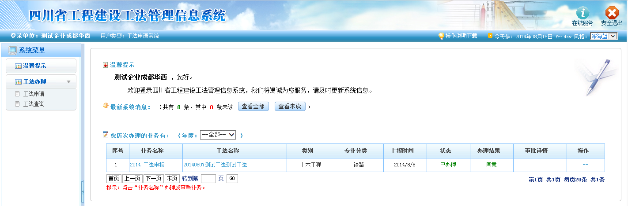
- 功能导航：该功能导航栏显示目前登录企业可办理的业务；
- 温馨提示区：该区域显示系统最新消息以及历次办理业务；
- 企业业务区：显示该企业办理业务；
下面将对企业的办理业务一一详细说明。

工法申报操作指南
在功能导航栏中，选择工法办理，展开后就是工法申请业务，如下图所示：

工法申请
在登录界面中，选择功能导航栏“工法办理>工法申请”，进入工法申请界面，如下图所示，界面中显示企业办理的业务。
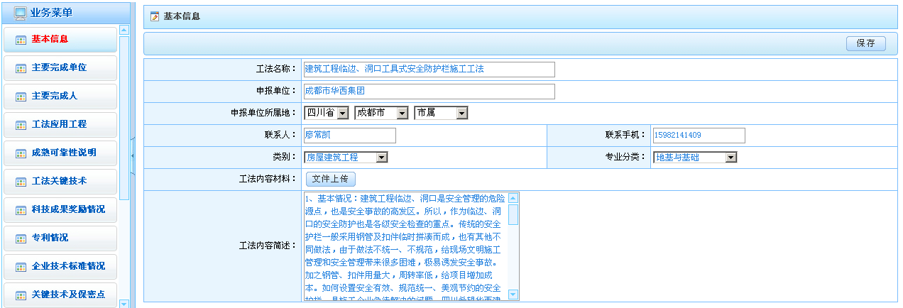

新增工法申报
点击功能按钮【新增工法申报】，弹出以下界面，“工法名称”自动读取企业领卡时填报的工法名称数据，企业可根据需要更改申请工法名称，点击【确定】按钮，即可进入填写申请表单界面。
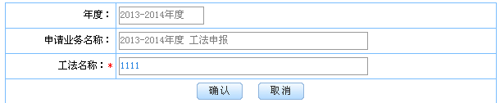
点击【确定】按钮后，进入填写申请的界面，如下图所示：
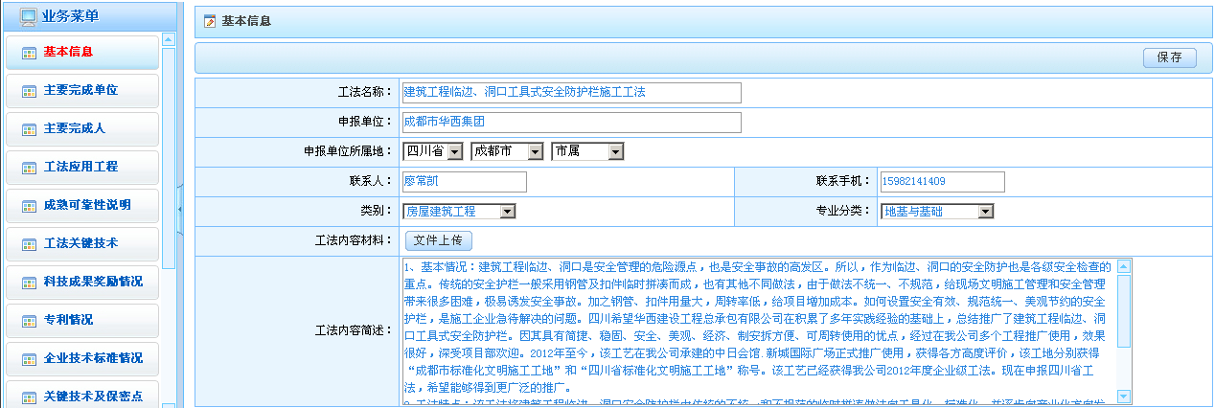

基本信息
基本信息界面如下：
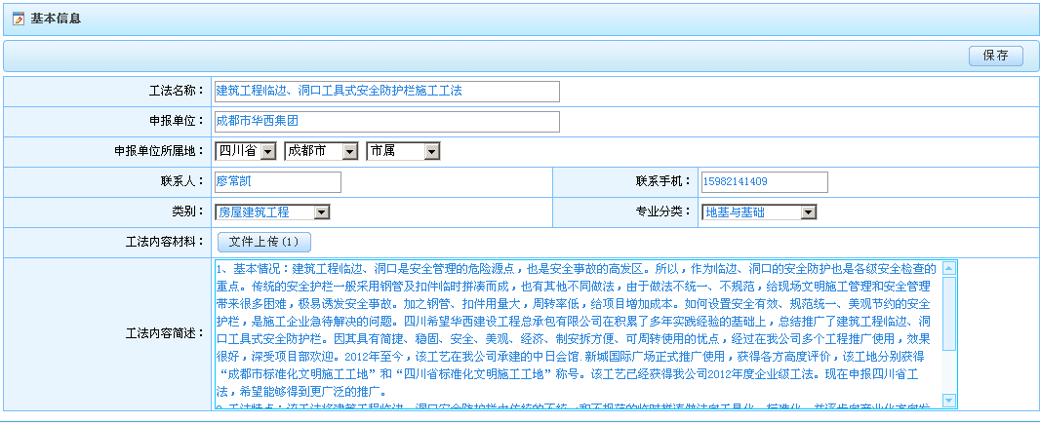
企业根据实际情况填写表单内容
- 文件上传
文件上传后会显示上传的文件数量。
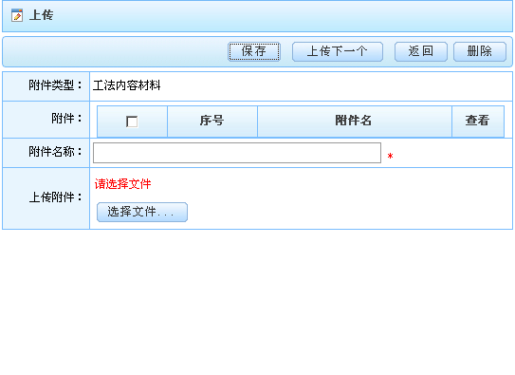
- 点击【选择文件】，在弹出的界面可选择以前上传的文件，也可上传新文件
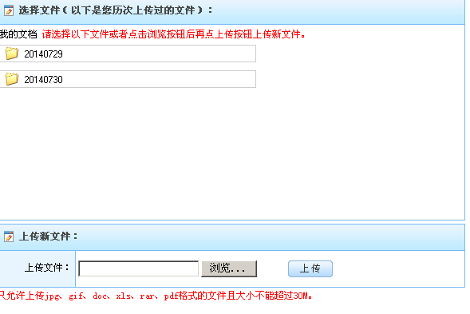
- 上传新文件，点击【浏览】在本地电脑中选择所需文件，点击打开，然后再点击【上传】按钮。上传的文件显示在上传界面，点击【保存】按钮，该文件上传成功。显示在附件列表中。此时还可继续上传其他所需文件。
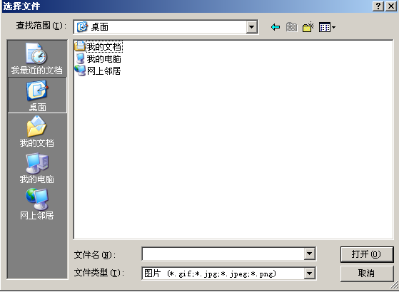
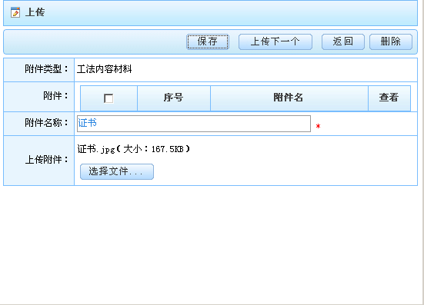
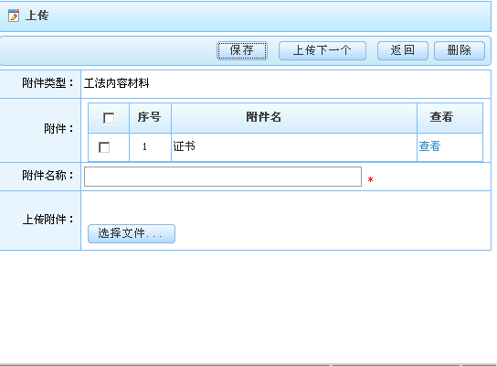

主要完成单位
界面如下：
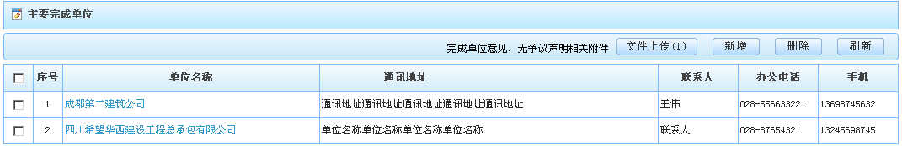
- 文件上传功能见2.1.1.1
- 新增：点击【新增】，填写主要完成单位的基本信息，填写完成后点击保存，返回后数据显示在列表；如下图所示
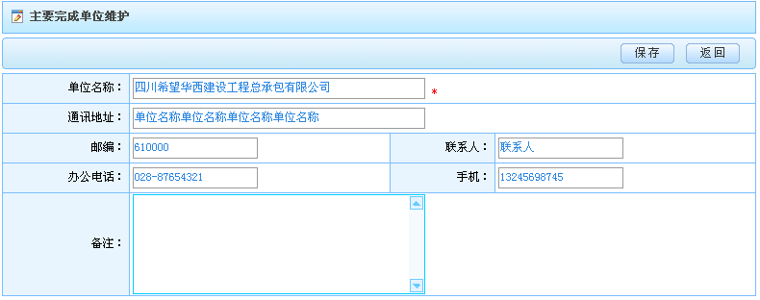
- 在列表中，点击“单位名称”的链接可打开主要完成单位的编辑界面，修改数据；
- 删除：选中列表中的一条或多条数据，点击【删除】，数据删除成功；

主要完成人
界面如下：
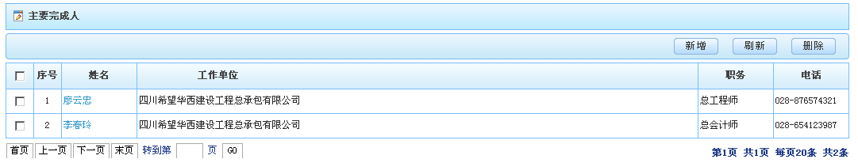
- 新增：点击【新增】，填写主要完成人的基本信息，填写完成后点击保存，返回后数据显示在列表；如下图所示
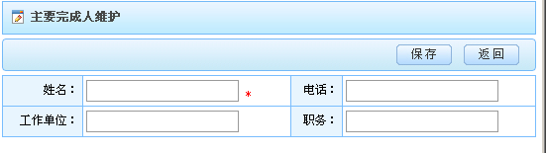
- 在列表中，点击“姓名”的链接可打开主要完成人的编辑界面，修改数据；
- 删除：选中列表中的一条或多条数据，点击【删除】，数据删除成功；

工法应用工程
界面如下：
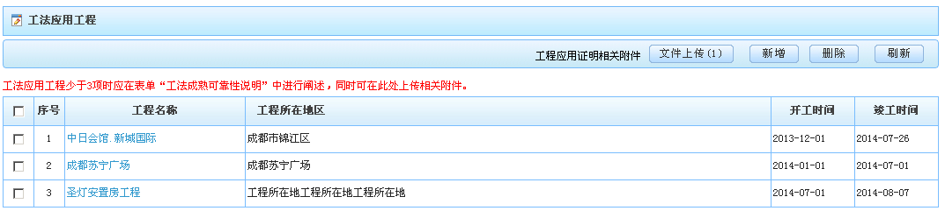
- 文件上传功能操作见2.1.1.1
- 新增：点击【新增】，填写工法应用工程的基本信息，填写完成后点击保存，返回后数据显示在列表；如下图所示
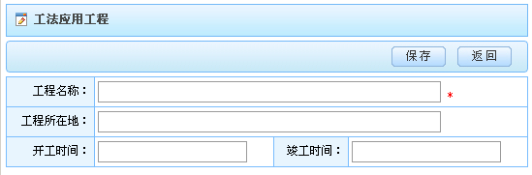
- 在列表中，点击“工程名称”的链接可打开工法应用工程的编辑界面，修改数据；
- 删除：选中列表中的一条或多条数据，点击【删除】，数据删除成功；

成熟可靠性说明
界面如下：
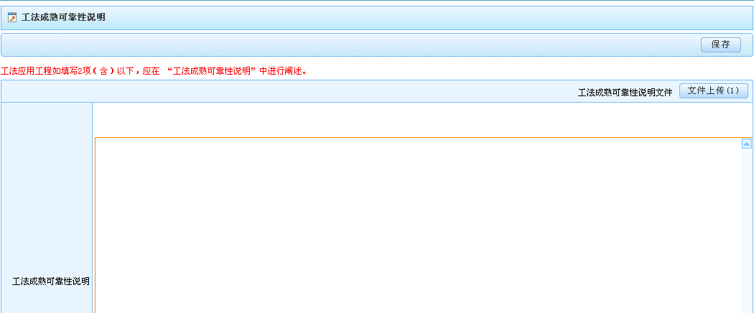
- 文件上传功能操作见2.1.1.1；
- 在文本框内按照企业实际情况填写工法成熟可靠性说明，填写完成点击【保存】即可；

工法关键技术
界面如下：
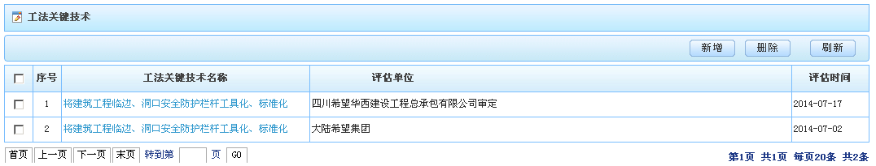
- 新增：点击【新增】，填写工法关键技术的基本信息，填写完成后点击保存，返回后数据显示在列表；如下图所示
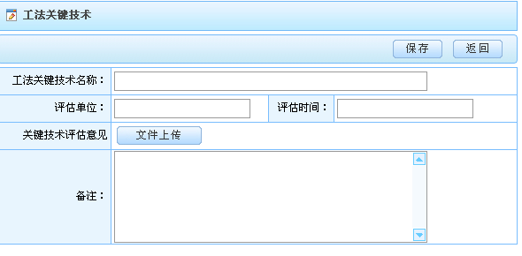
- 文件上传功能操作见2.1.1.1；
- 在列表中，点击“工法关键技术名称”的链接可打开工法关键技术的编辑界面，修改数据；
- 删除：选中列表中的一条或多条数据，点击【删除】，数据删除成功；

科技成果奖励情况
界面如下：
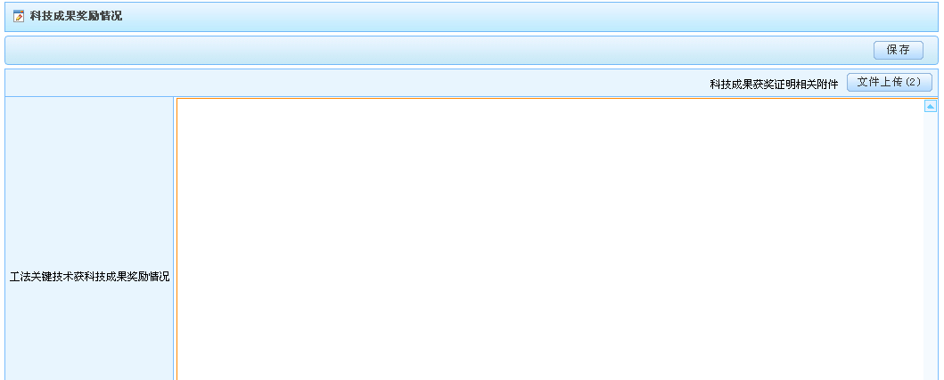
- 文件上传功能操作见2.1.1.1；
- 在文本框内按照企业实际情况填写工法关键技术获科技成果奖励情况，填写完成点击【保存】即可；

专利情况
界面如下：
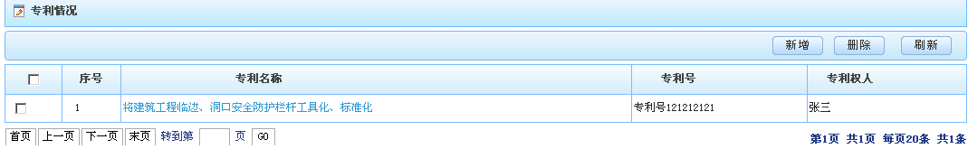
- 新增：点击【新增】，填写专利情况的基本信息，填写完成后点击保存，返回后数据显示在列表；如下图所示
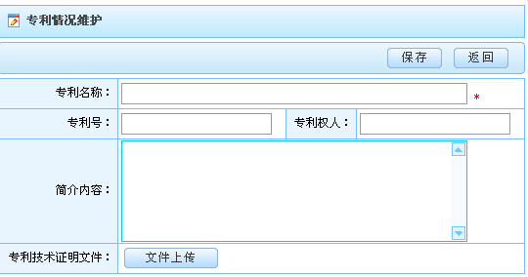
- 文件上传功能操作见2.1.1.1；
- 在列表中，点击“专利名称”的链接可打开专利情况的编辑界面，修改数据；
- 删除：选中列表中的一条或多条数据，点击【删除】，数据删除成功；

企业技术标准情况
界面如下：
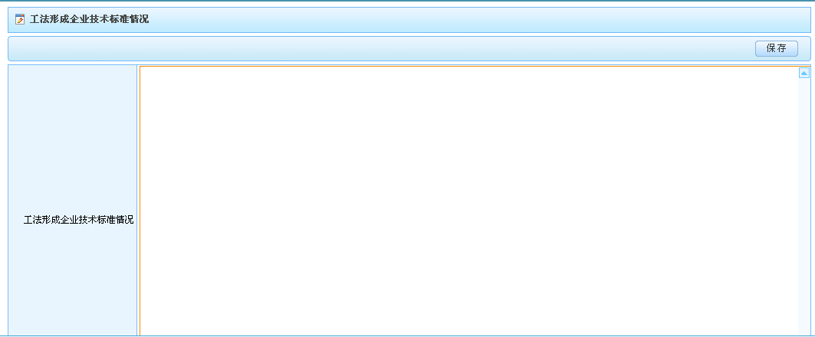
- 在文本框内按照企业实际情况填写工法形成企业技术标准情况，填写完成点击【保存】即可；

企业技术标准情况
界面如下：
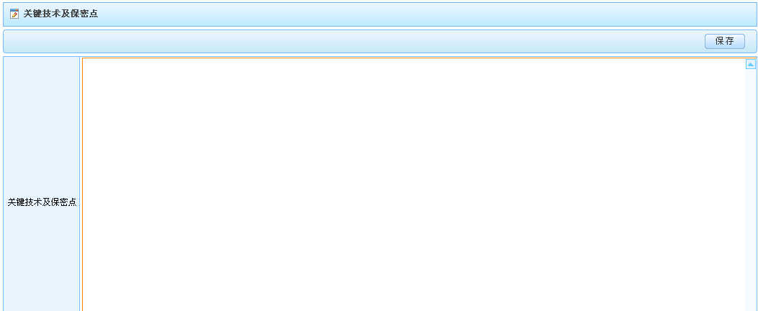
- 在文本框内按照企业实际情况填写关键技术及保密点，填写完成点击【保存】即可；

技术水平和技术难度
界面如下：
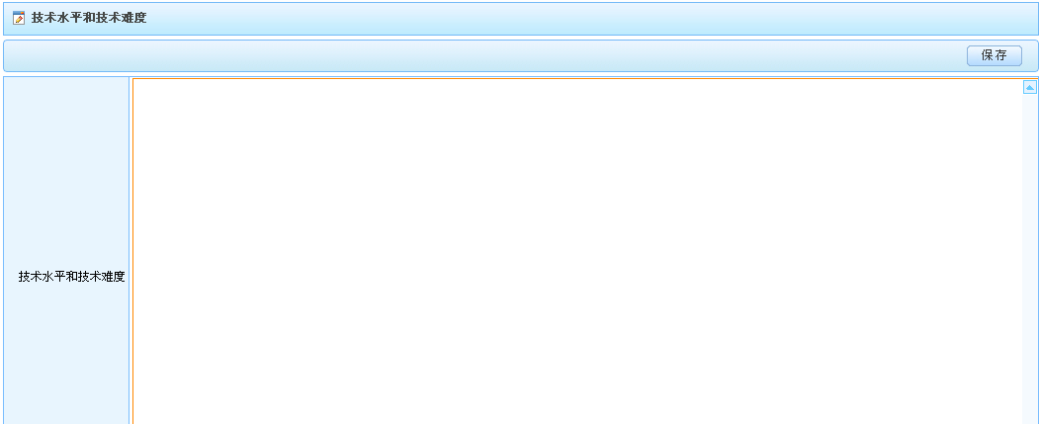
- 在文本框内按照企业实际情况填写技术水平和技术难度，填写完成点击【保存】即可；

应用情况及应用前景
界面如下：
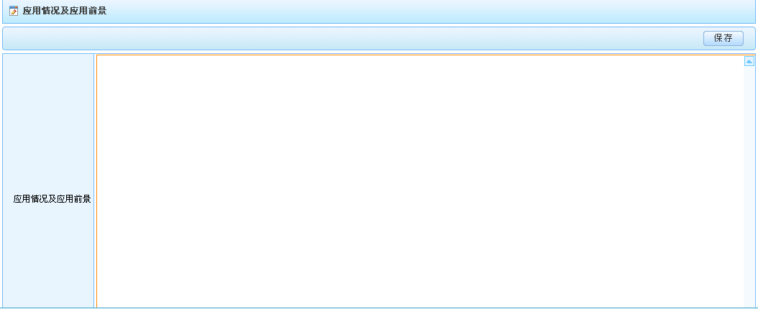
- 在文本框内按照企业实际情况填写应用情况级应用前景，填写完成点击【保存】即可；

经济效益和社会效益
界面如下：
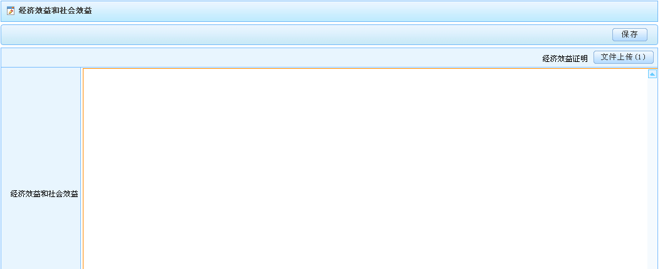
- 文件上传功能操作见2.1.1.1；
- 在文本框内按照企业实际情况填写经济效益和社会效益，填写完成点击【保存】即可；

附件上传
界面列出工法申报中所有需上传附件的内容，如果已经上传，在文件上传后会显示数量，可进行修改补充。界面如下：
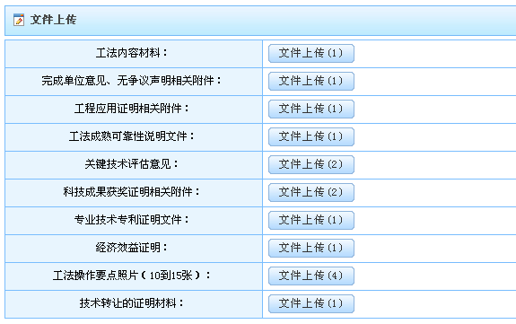
- 文件上传功能操作见2.1.1.1；

数据上报
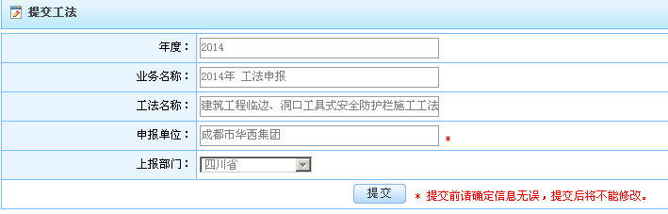
确认信息填写完成后，可提交至省主管部门直接进行审核，提交后将不能修改。

申请表打印
点击后跳转至申请表界面，可进行打印
注：如果工法申报业务状态为“未提交”，打印的申请表无条码，如果状态为“已提交”，打印的申请表才有条码。
- 点击【下一页】可翻看申请表的内容
- 点击【打印】，即可打印该申请表格

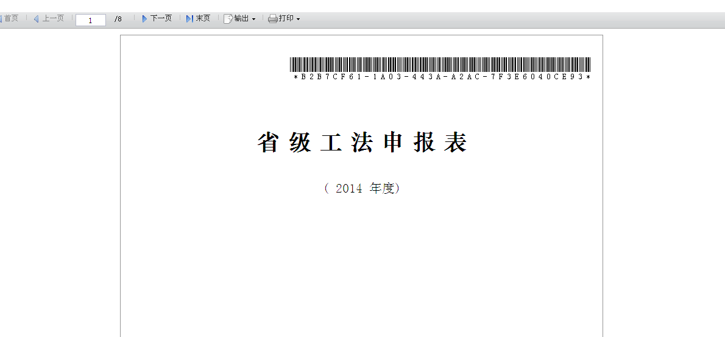

编辑
在工法申报列表中选择一条未提交的业务，点击“业务名称”或者“工法名称”即可进入业务信息填写界面，详细步骤见“新增工法申报”，用于对已经填写尚未提交或者撤回的业务进行编辑处理。

浏览
在工法申报列表中选中一条状态为“已提交”的业务，点击“业务名称”或者“工法名称”即可进入业务信息界面，此时用户只能查看，不能编辑。

删除
只有状态未“未提交”的业务，才能对其进行删除操作。

撤销上报
选中列表中已经上报的业务，如果该业务还没有开始审批，则可点击【撤销上报】按钮，撤销上报。

技术支持
3.1四川省住房和城乡建设厅信息中心，联系电话：028-85533312；
3.2网上咨询：http://zx.scjst.gov.cn，咨询QQ群号：800059000；
3.3四川省住房和城乡建设厅信息中心地址：成都市人民南路四段36号，人民南路立交桥旁。

